CENTRO EDUCACIONAL SANTA ROSA
UNIDAD TÉCNICA – PEDAGÓGICA
Departamento de Historia
Respeto – Responsabilidad – Resiliencia – Tolerancia
Evaluación N°3
Historia. Segundo Medio.
“Guerra Fría.”
Nombre: __________________________________________ Curso: 2°_____Fecha: ___/___/2020
Objetivos:
OA 4 Evaluar las consecuencias de la Segunda Guerra Mundial, considerando el surgimiento de Estados Unidos y la URSS como superpotencias y la pérdida de hegemonía de Europa, el inicio del proceso de descolonización, los acuerdos de las conferencias de paz y la creación de un nuevo marco regulador de las relaciones internacionales reflejado en la ONU y en la Declaración Universal de Derechos Humanos.
Objetivo Evaluación: Conocer y reconocer personajes influyentes de la Guerra Fría.

Evaluación Individual
Instrucciones:
- Para este trabajo es fundamental leer las guías número 5 y 6 de historia, donde trabajamos los distintos temas relacionados a la guerra fría.
- Vuelve a leer tus guías y respuesta.
1°paso: debes elegir 4 actores claves, pueden ser cualquiera de los entregados en la evaluación u otro, lo importante que sea parte del proceso de la guerra fría.
2° paso: debes elegir uno de los temas vistos en las guías o puedes elegir alguno de los que se te entregan en esta evaluación.
3° paso: en la plantilla de WhatsApp entrega debes desarrollar y completar esta conversación.
4° paso: es importante que el desarrollo de la conversación tenga sentido y coherencia con los contenidos vistos.
5°paso: cada personaje lo tiene ciertas características, ideologías, posturas y opiniones que deben ser destacadas en esta conversación.

1° Eligen 4 los siguientes personajes:
Fidel Alejandro Castro Ruz cubano fue un abogado, político, revolucionario marxista y dictador cubano. Después de su victoria en la Revolución cubana contra la dictadura de Fulgencio Batista, fue mandatario de su país como primer ministro (1959-1976) y presidente (1976-2008)..
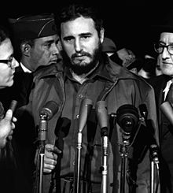
Durante su mandato, Cuba se convirtió en un Estado socialista de carácter marxista-leninista, bajo el liderazgo del Partido Comunista de Cuba, único legal en la isla a partir de su llegada al poder, y se llevaron a cabo nacionalizaciones y expropiaciones de medios productivos con el objetivo de llevar a cabo una política económica planificada. Trató de establecer buenas relaciones con los Estados Unidos; entabló, luego, estrechos lazos con la Unión Soviética. Después de una serie de expropiaciones a propietarios estadounidenses, los desencuentros con los Estados Unidos desembocaron en el embargo económico contra Cuba. Desde entonces, su relación con la superpotencia ha sido abiertamente antagónica, lo que quedó confirmado tras la fracasada invasión de Bahía de Cochinos en 1961.
Harry S. Truman fue el trigésimo tercer presidente de los Estados Unidos desde 1945 hasta 1953. Previamente, fue el trigésimo cuarto vicepresidente durante el breve cuarto mandato de Franklin Delano Roosevelt entre enero y abril de 1945 y llegó a la presidencia el 12 de abril de ese año, debido al fallecimiento del presidente.
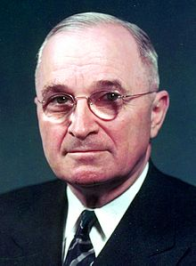
Durante la Primera Guerra Mundial, Truman fue oficial de artillería, convirtiéndose en el único presidente del país que combatió en esa guerra (su sucesor, Eisenhower, solo entrenó equipos de artilleros en Pensilvania). Después de que la guerra se convirtiese en parte de la maquinaria política del jefe policial Tom Pendergast y fuese elegido comisionado del condado en Misuri, se convirtió en senador demócrata de los Estados Unidos.
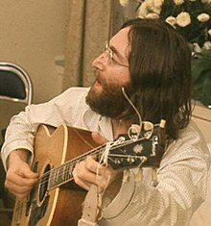
John Winston Ono Lennon (Liverpool, 9 de octubre de 1940-Nueva York, 8 de diciembre de 1980), de nacimiento John Winston Lennon, fue un artista, músico, multinstrumentista, cantautor, compositor, poeta, dibujante, escritor, pacifista, activista y actor inglés, conocido por ser uno de los miembros fundadores de la banda de rock The Beatles. Siendo adolescente se vio inmerso en el boom británico del skiffle; formó la banda The Quarrymen en 1956, que posteriormente en 1960 se convertiría en The Beatles. Cuando el grupo se desintegró a finales de esa década, Lennon inició una carrera como solista en la que publicó varios álbumes como John Lennon/Plastic Ono Band e Imagine, y canciones como «Give Peace a Chance» e «Imagine»; la mayoría de ellas expresan sus ideas liberales y pacifistas.

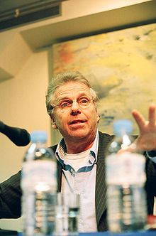
Daniel Cohn-Bendit (Montauban, 4 de abril de 1945) es un político europeo de nacionalidad francesa y alemana. Se dio a conocer primero por su participación en Mayo del 68 y su tendencia anarquista, que luego cambió por la de ecologista reformista. A finales de los años 1970, se aproxima al movimiento verde alemán (Die Grünen) y anima a Joschka Fischer a presentarse a las elecciones de Hesse. En 1981, rompe con el anarquismo militando por la elección del cómico Coluche a la presidencia de la República Francesa. En 1986, oficializa su abandono de la perspectiva revolucionaria en su libro: Nous l'avons tant aimé, la Révolution (La revolución, y nosotros que la quisimos tanto). Más tarde y ya integrado en Die Grünen (1989), Cohn-Bendit sería elegido como teniente de alcalde en Fráncfort del Meno (junto con el alcalde del SPD).
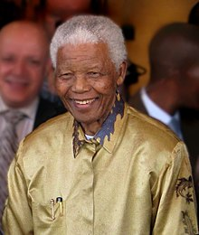
Nelson Rolihlahla Mandela (Mvezo, Unión Sudafricana; 18 de julio de 1918-Johannesburgo, Gauteng, Sudáfrica; 5 de diciembre de 2013) fue un abogado, activista contra el apartheid, político y filántropo sudafricano que presidió su país de 1994 a 1999. Fue el primer mandatario negro que encabezó el Poder Ejecutivo, y el primero en resultar elegido por sufragio universal en su país. Su gobierno se dedicó a desmontar la estructura social y política heredada del apartheid a través del combate del racismo institucionalizado, la pobreza y la desigualdad social, y la promoción de la reconciliación social. Como nacionalista africano y marxista, presidió el Congreso Nacional Africano (CNA) entre 1991 y 1997, y a nivel internacional fue secretario general del Movimiento de Países No Alineados entre 1998 y 2002.
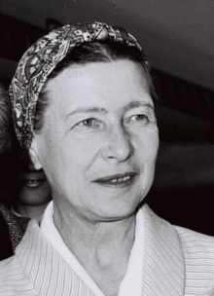
Simone de Beauvoir París, 9 de enero de 1908., 14 de abril de 1986) fue una escritora, profesora y filósofa francesa feminista.​ Fue una luchadora por la igualdad de derechos de la mujer y por la despenalización del aborto y de las relaciones sexuales. Escribió novelas, ensayos, biografías y monográficos sobre temas políticos, sociales y filosóficos. Su pensamiento se enmarca en la corriente filosófica del existencialismo​ y su obra El segundo sexo, se considera fundamental en la historia del feminismo.​ Fue pareja del también filósofo Jean-Paul Sartre.
Ernesto Guevara (Rosario, 14 de junio de 19281​-La Higuera, 9 de octubre de 1967), conocido como Che Guevara, fue un médico, político, guerrillero, escritor, periodista y revolucionario comunista argentino nacionalizado cubano.
Fue uno de los ideólogos y comandantes de la Revolución cubana. Guevara participó desde el alzamiento armado hasta 1965 en la organización del Estado cubano. Desempeñó varios altos cargos de su administración y de su Gobierno, sobre todo en el área económica. Fue presidente del Banco Nacional, director del Departamento de Industrialización del Instituto Nacional de Reforma Agraria (INRA) y ministro de Industria. En el área diplomática, actuó como responsable de varias misiones internacionales.
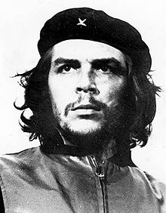
Convencido de la necesidad de extender la lucha armada en todo el tercer mundo, el Che Guevara impulsó la instalación de «focos» guerrilleros en varios países de América Latina. Entre 1965 y 1967, él mismo combatió en el Congo y en Bolivia. En este último país fue capturado y ejecutado de manera clandestina por el Ejército de Bolivia en colaboración con la CIA el 9 de octubre de 1967.​
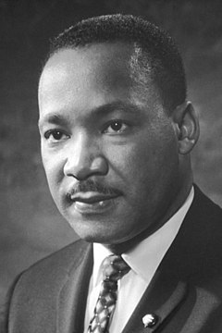
Martin Luther King Jr.​ nacido como Michael King Jr. (Atlanta, Georgia; 15 de enero de 1929-Memphis, Tennessee; 4 de abril de 1968) fue un reconocido pastor estadounidense de la Iglesia bautista​ y activista que desarrolló una labor crucial en Estados Unidos al frente del movimiento por los derechos civiles para los afroestadounidenses y que, además, participó como activista en numerosas protestas contra la guerra de Vietnam y la pobreza en general. Por esa actividad encaminada a terminar con la segregación estadounidense y la discriminación racial a través de medios no violentos, fue condecorado con el Premio Nobel de la Paz​ en 1964. Cuatro años después, en una época en que su labor se había orientado en especial hacia la oposición a la guerra y la lucha contra la pobreza, fue asesinado en Memphis, cuando se preparaba para asistir a una cena informal de amigos.
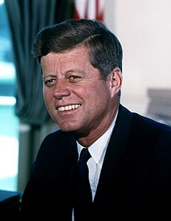 | John Kennedy 29 de mayo de 1917-Dallas, Texas; 22 de noviembre de 1963) fue el trigésimo quinto presidente de los Estados Unidos.  Elegido en 1960, Kennedy se convirtió en el presidente más joven de su país, después de Theodore Roosevelt. Ejerció desde el 20 de enero de 1961 hasta su asesinato en 1963. Durante su gobierno tuvo lugar la invasión de Bahía de Cochinos, la crisis de los misiles de Cuba, la construcción del Muro de Berlín, el inicio de la carrera espacial y la consolidación del Movimiento por los Derechos Civiles en Estados Unidos, así como las primeras acciones de su país en la guerra de Vietnam. En 1962, abrió la puerta a la mayor guerra química de la historia.

2° Elige uno o más temas para desarrollar la conversación de WhatsApp:
- Movimientos sociales. 2. Movimientos pacifistas. 3. Feminismo. 4. Carrera espacial. 5. Tercer mundo.
- Descolonización. 7 Racismo.

3° desarrollar y completar esta conversación, cada nube debe incluir el nombre del personaje elegido, símbolo y emoji, los debe tener relación a la información y contenidos.
“Para poder hacer uso de la plantilla de conversación debes insertar cuadros de textos sobre la imagen, si no puedes hacer tu evaluación en el documentos Word puedes registrar la conversación en tu cuaderno, procura que la imagen sea lo más clara posible”
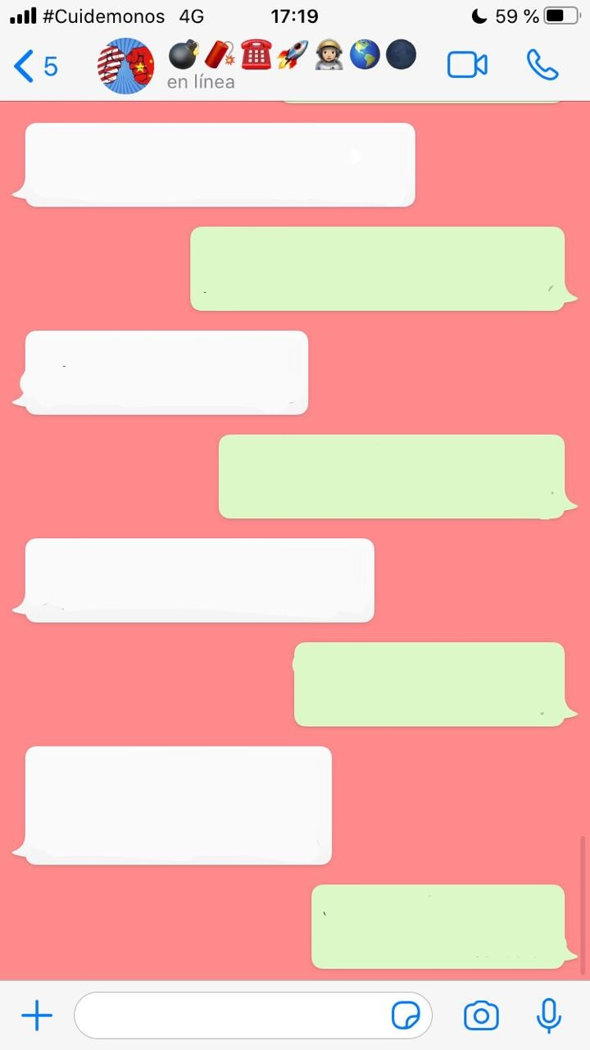
P1:

Rúbrica

Indicador | 1 puntos | 3 puntos | 5 puntos | Puntaje obtenido
Personajes | No se observa | Selecciones algunos personajes | Selecciona el numero de personajes requeridos.
Tema de la conversación | No se observa coherencia entre los personajes y el tema de conversación | Los personajes y el tema son coherentes, la conversación, falta claridad en la conversación. | Los personajes y el tema de conversación son claros y fluido.
Contenidos | No se observa | Se utiliza parte de la información entregada. | Se utiliza la información entregada.
Desarrollo y creatividad | No presenta | Los símbolos y emoji no son coherentes al tema central | Cada uno de los símbolos y emoji son coherentes al tema central
Ortografía | El trabajo presenta faltas de ortografía, redacción y puntuación | El trabajo presenta al menos faltas de ortografía, redacción o puntuación. | El trabajo no presenta faltas de ortografía
TOTAL

Nivel de logro del objetivo | Porcentaje de logro | Puntajes | Resultado obtenido. | Retroalimentación.
En desarrollo | 0%-50% | 1-12
Elemental | 51%-70% | 13-17
Satisfactorio | 71%-90% | 18-22
Sobresaliente | 91%-100% | 23-25

Si tienes dudas, escribe a tus profesores según el curso que corresponda a los mails:

constanza.bravo@cesantarosa.cl(2°C, 3°A, 3°F, 4°A, 4°C y 4°D)
cristofer.rodriguez@cesantarosa.cl(2°B, 2°D, 3°B, 3°C, 3°D, 4°B y 4°E)
jessica.ibarra@cesantarosa.cl(1°A, 1°B, 1°C, 1°D y 3°E)
jocelyn.montero@cesantarosa.cl(2°A)

También puedes visitar el Instagram del Departamento de Historia, donde encontrarás información y podrás resolver algunas consultas.
@historiacestarosa

